**Технічне завдання**

**на виконання електромонтажних робіт аптечного складу СП “Оптіма-Фарм, ЛТД”**

**за адресою: м. Одеса, вул. Аеропортівська, 4**

* 1. **Вид заявки:** виконання робіт з монтажу системи внутрішнього освітлення та електропостачання аптечного складу.
  2. **Місце розташування об’єкту:** м. Одеса, вул. Аеропортівська, 4.
  3. **Термін виконання робіт:** не більше 14 календарних днів від дати проведення авансового платежу.
  4. **Контакти для зворотнього зв’язку з технічних питань:**

Дмитренко Олександр, тел. 063-645-81-76, 067-698-19-01, e-mail: [ADmitrenko@optimapharm.ua](mailto:ADmitrenko@optimapharm.ua).

Контактна особа для організації перегляду об'єкта – Титаренко Сергій, тел.: 067-504-48-45.

**КП відправляти на пошту Vvasilenko@optimapharm.ua**

* 1. **Вихідні дані:**

Склад являє собою 1-поверхову будівлю площею 4152 м2. Каркас - залізобетонні колони, балки та ферми. Висота до низу ферм покриття – 8,4 м, висота до стелі – 11 м. Обладнання та матеріали, що знаходяться у будівлі: матеріальні цінності з палетним та полочним зберіганням на відповідних стелажах, конвеєрне обладнання, холодильні камери тощо. Необхідно зробити монтаж світильників на двох дільницях складу площею 1440 м2 та 288 м2. На даний час освітлення даних дільниць здійснюється купольними світильниками з газорозрядними лампами, підвішеними до кабельних лотків на висоті 9 м від рівня підлоги – 27 шт. на площі 1440 м2 та 10 шт. на площі 288 м2.

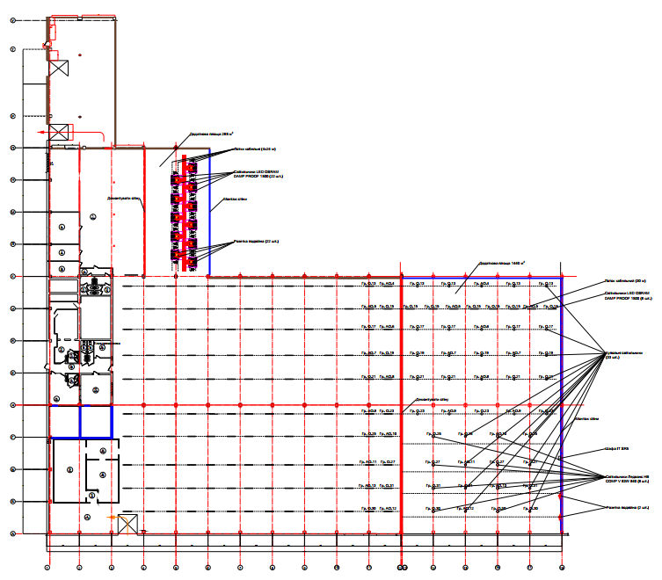

* 1. **Опис робіт:**

**Додаткова площа 1440 м2:** Від’єднати кабель в кожній групі світильників від існуючої електромережі та демонтувати купольні світильники (27 шт.), які закріплені до лотків на висоті 9 м.

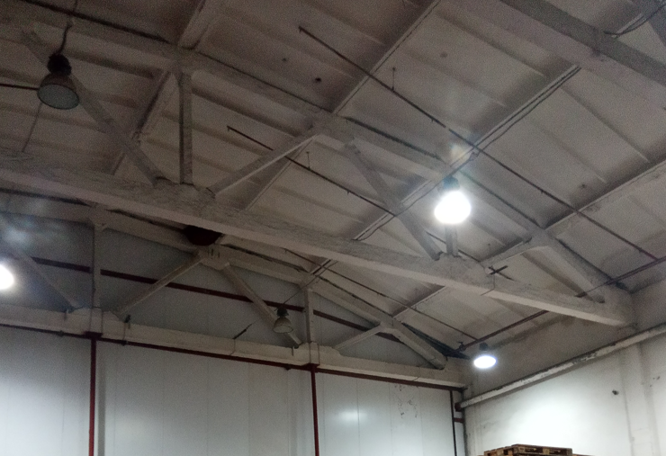

Переобладнати світильники для використання світлодіодних ламп – вилучити з електричної схеми пуско-регулюючу апаратуру, після цього закріпити їх тросами до кабельних лотків на висоту 4 м (25 шт.).

Провести монтаж траси з кабельних лотків довжиною 30м (для світильників LED OSRAM DAMP PROOF 1500) під залізобетонними фермами на висоті 8,4 м, до неї закріпити світильники на висоту 4 м (8 шт.).

Підключити світильники згідно схеми кабелем ВВГнгд 3х1,5. 8 купольних світильників та 8 світильників Ledvance HB COMP V 83W 840 закріпити безпосередньо до ферм на висоті 8,4 м навпроти кабельних лотків в діючому складі, живлення до них підвести від розподільчих коробок в місцях підключення демонтованих світильників.

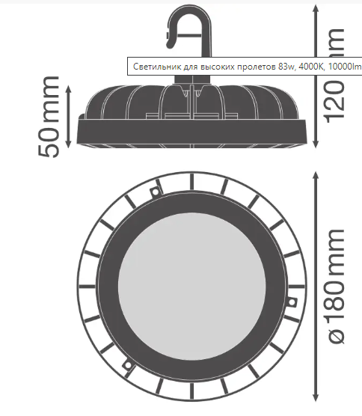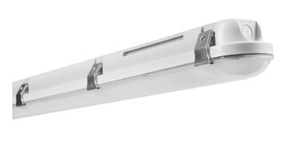

Прокласти по кабельним лоткам кабель ВВГнгд 3х2,5 для підключення подвійних розеток робочих місць (2шт.) від існуючої електромережі.

Прокласти по кабельним лоткам кабель ВВГнгд 3х2,5 для підключення шафи ІТ від електрощитової.

**Додаткова площа 288 м2:** Необхідно від’єднати від електромережі та демонтувати купольні світильники (10 шт.), які закріплені до лотків на висоті 9 м.

Провести монтаж 4-х трас з кабельних лотків довжиною по 24 м на висоті 3 м, до них закріпити світильники LED OSRAM DAMP PROOF 1500 (22 шт.).

Прокласти та підключити від електрощитової кабель ВВГнгд 3х1,5 живлення світильників (2 групи).

Прокласти та підключити від електрощитової кабель ВВГнгд 3х2,5 для розеток робочих місць (2 групи).

Виконати монтаж накладних подвійних розеток на робочих місцях (22 шт.).

**Світильники, лампи, електричний кабель, кабельні лотки, трос, розподільчі коробки, розетки постачає замовник. Всі витратні матеріали (кріплення, стяжки, ізоляційна стрічка і т.п.) постачає підрядник.**

**Обсяг робіт**

|  |  |  |  |
| --- | --- | --- | --- |
| **№ з/п** | **Найменування робіт** | **Одиниця вимірювання** | **Кількість** |
| **Додаткова площа 1440 м2** | | | |
| 1 | Демонтаж купольних світильників (h=9м) | шт. | 27 |
| 2 | Переобладнання купольних світильників для газорозрядних ламп під світлодіодні лампи - вилучення з електричної схеми пуско-регулюючої апаратури | шт. | 33 |
| 3 | Монтаж кабельних лотків (h=8,4м) | м | 30 |
| 4 | Монтаж світильників до кабельних лотків (h=8,4м) | шт. | 33 |
| 5 | Монтаж світильників до залізобетонних ферм покриття (h=8,4м) | шт. | 16 |
| 6 | Прокладання кабелю по кабельним лоткам для підключення світильників (h=8,4м) | м | 650 |
| 7 | Монтаж розподільчих коробок (h=8,4м) | шт. | 49 |
| 8 | Прокладання кабелю по кабельним лоткам для підключення розеток (h=9м) | м | 40 |
| 9 | Монтаж накладних подвійних розеток | шт. | 2 |
| 10 | Прокладання кабелю по кабельним лоткам для підключення шафи ІТ від електрощитової (h=9м) | м | 130 |
| **Додаткова площа 288 м2** | | | |
| 1 | Демонтаж купольних світильників (h=9м) | шт. | 10 |
| 2 | Монтаж кабельних лотків (h=3м) | м | 96 |
| 3 | Монтаж світильників LED OSRAM DAMP PROOF 1500до кабельних лотків (h=3м) | шт. | 22 |
| 4 | Прокладання кабелю по кабельним лоткам та підключення від електрощитової ((h=8м, h=3м) | м | 110 |
| 5 | Монтаж розподільчих коробок (h=3м) | шт. | 22 |
| 6 | Прокладання по кабельним лоткам та підключення кабеля для розеток від електрощитової ((h=8м, h=3м) | м | 140 |
| 7 | Монтаж накладних подвійних розеток | шт. | 22 |

**7 Стороння організація (підрядник, субпідрядник) для виконання робіт (наданні послуг) на об’єктах замовника повинна мати наступні документи:**

- про проведення навчання, інструктажів та перевірки знань з питань охорони праці (витяги із протоколів про навчання, посвідчення, журнал проведення інструктажів);

- діючі дозволи і декларації на виконання робіт підвищеної небезпеки та на експлуатацію (застосування) машин, механізмів підвищеної небезпеки;

- наказ про призначення працівника, відповідального за організацію і безпечне виконання робіт на об’єктах замовника;

- наряд-допуск на виконання робіт підвищеної небезпеки, якщо це передбачено вимогами нормативно-правових актів з охорони праці (роботи на висоті, зварювальні роботи тощо).

Також стороння організація повинна забезпечити своїх працівників спецодягом і ЗІЗ (засобами індивідуального захисту) згідно норм.

**8 Інформація, що повинна бути надана виконавцем в рамках цінової пропозиції:**

- комерційна пропозиція з переліком робіт;

- вартість оренди підйомних механізмів;

- транспортні витрати;

- витратні матеріали;

- порядок фінансових розрахунків;

- терміни виконання робіт.